N1 Создание необходимой структуры папок.

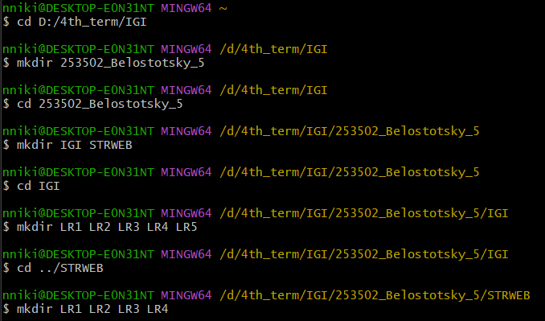

N2 Клонирование проекта с сайта.

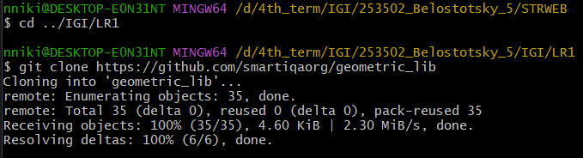

N3a Индексация всех файлов в папке geometric_lib.

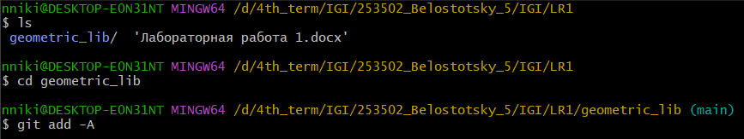

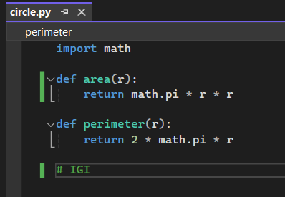N3b Внесение изменений в файлы.

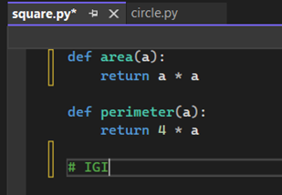

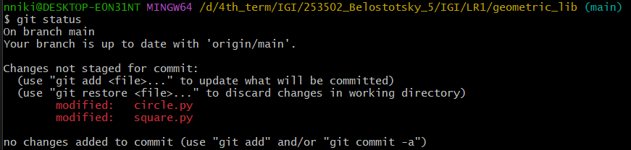

N3c Внесение изменений в индекс и выполнение коммита.

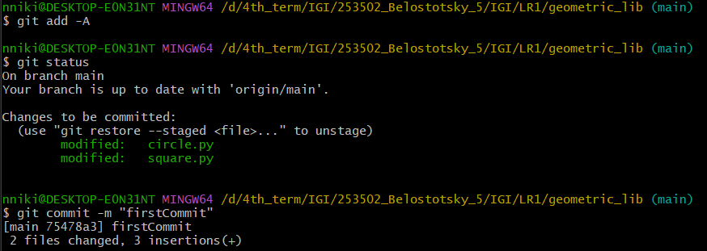

N3d Добавление и удаление файлов.

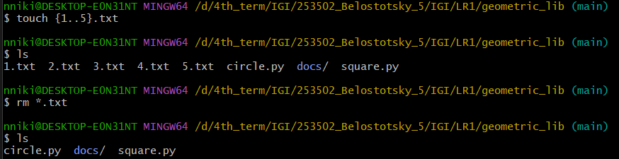

N3e Переименование файла.

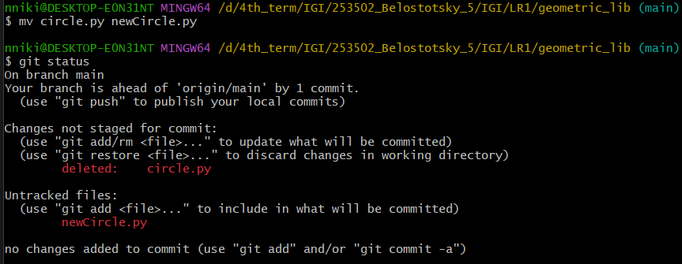

N3f Создание веток IGI и STRWEB и индексация файлов. Другие ветки создаются аналогично.

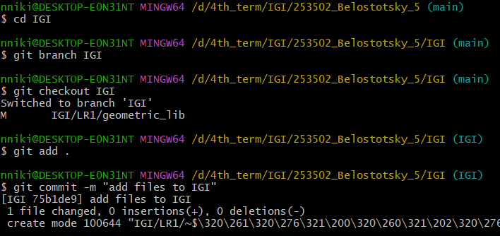

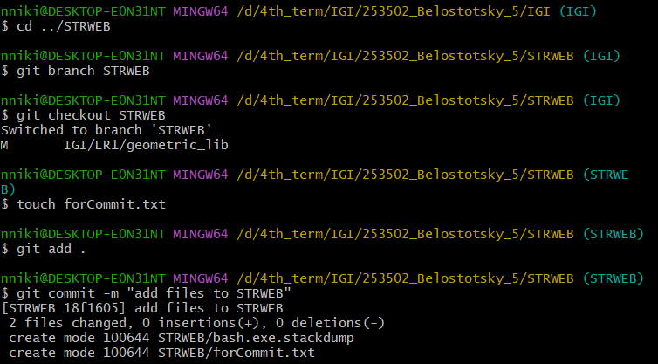

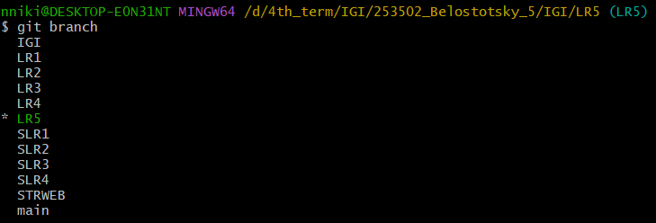

N3g Вывод коммитов.

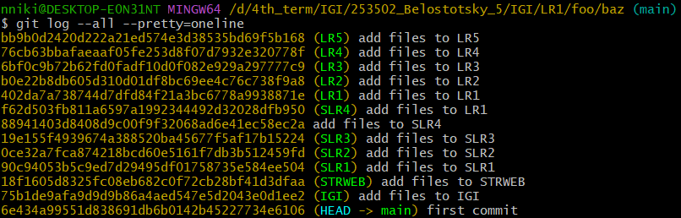

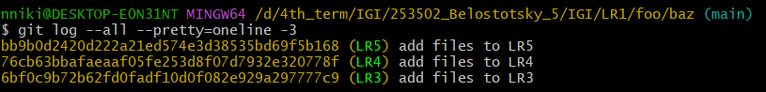

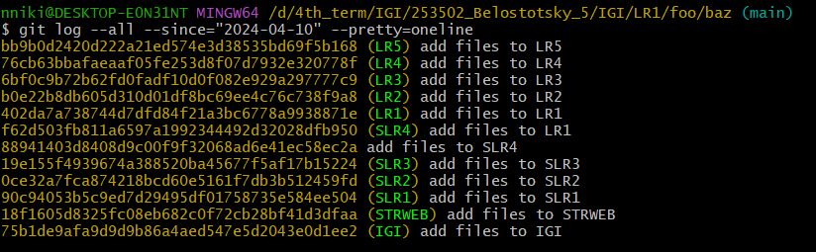



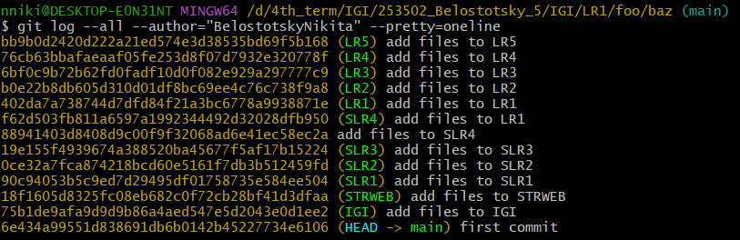

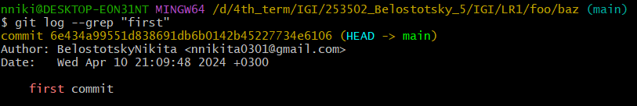

N3h Вывод коммитов.

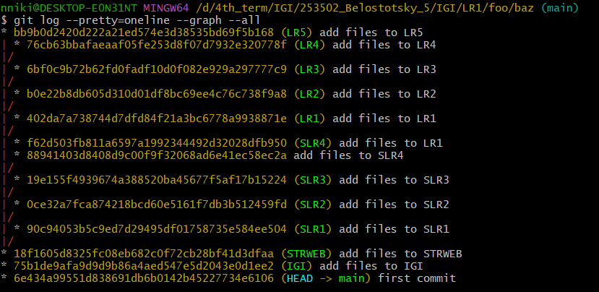

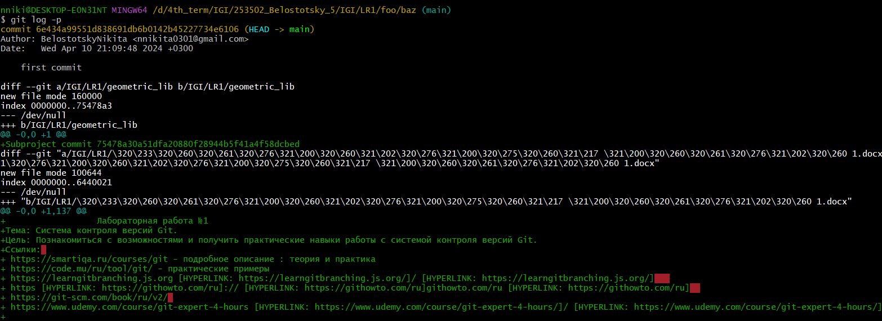

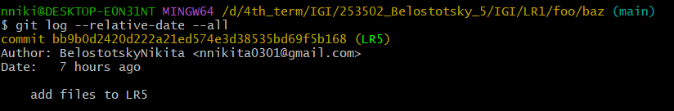

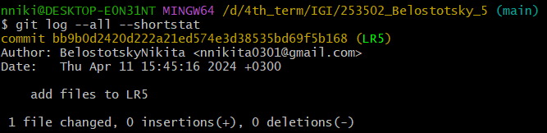

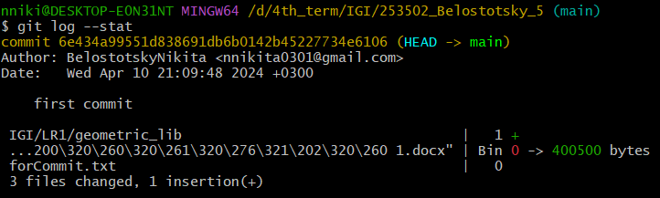

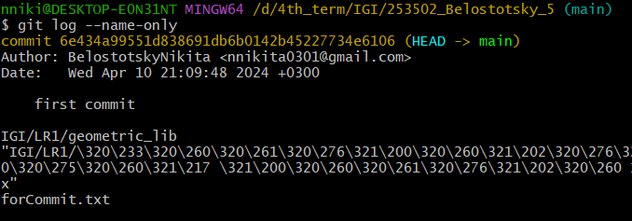

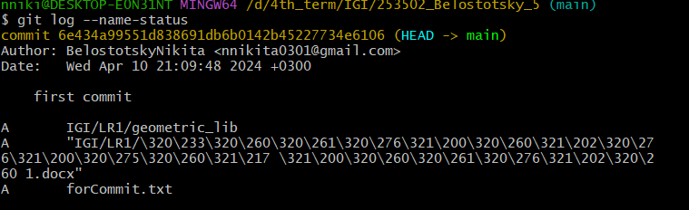

N3i Нахождение разницы между коммитами.

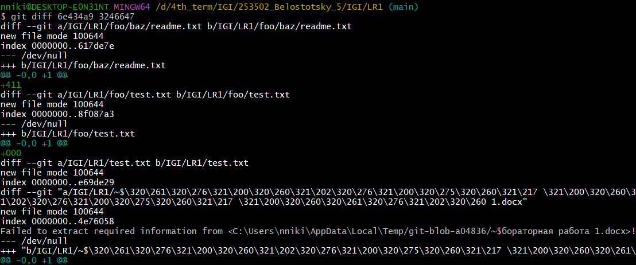

N3j Отмена коммита.

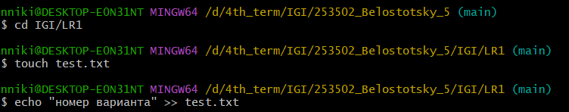

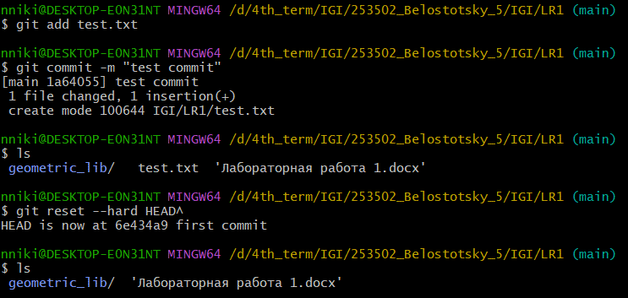

N3k Отмена индексации.

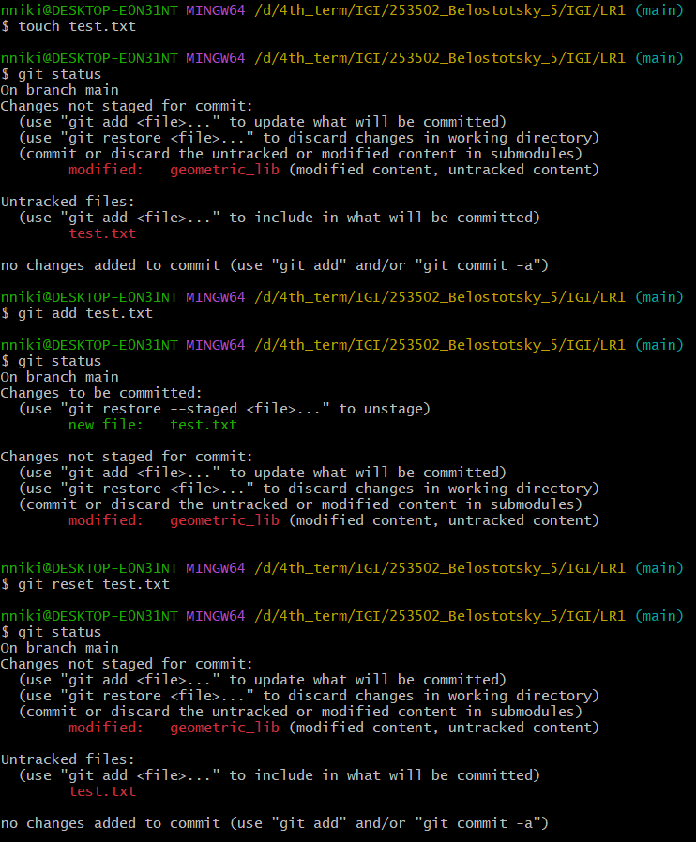

N3l Возвращение файла в исходное состояние.



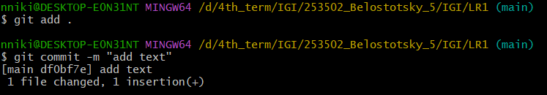



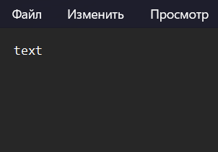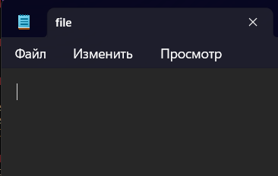

N4a Создание удалённого репозитория.



N4b

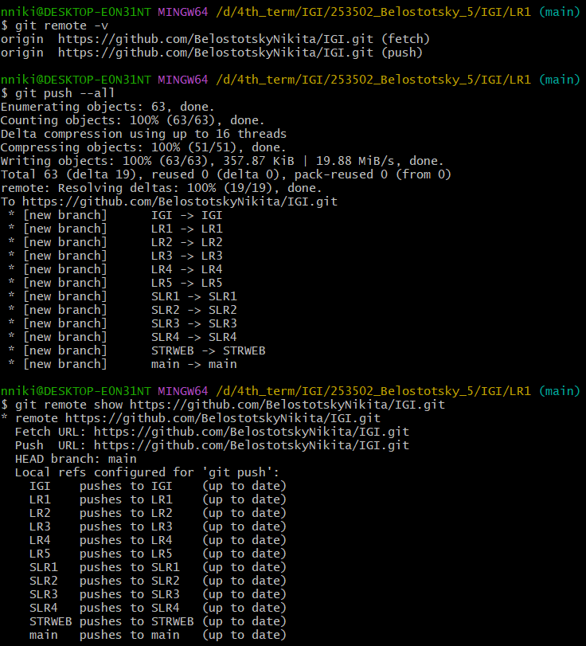

N4c Фиксация изменений в удалённом репозитории.



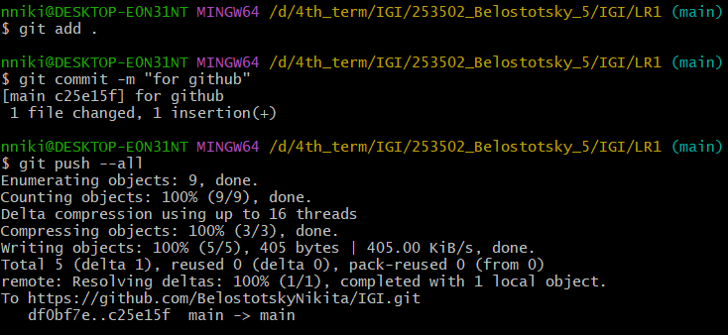

N4d Переименование репозитория.



N4e Получение данных.



N4f Просмотр истории изменений.

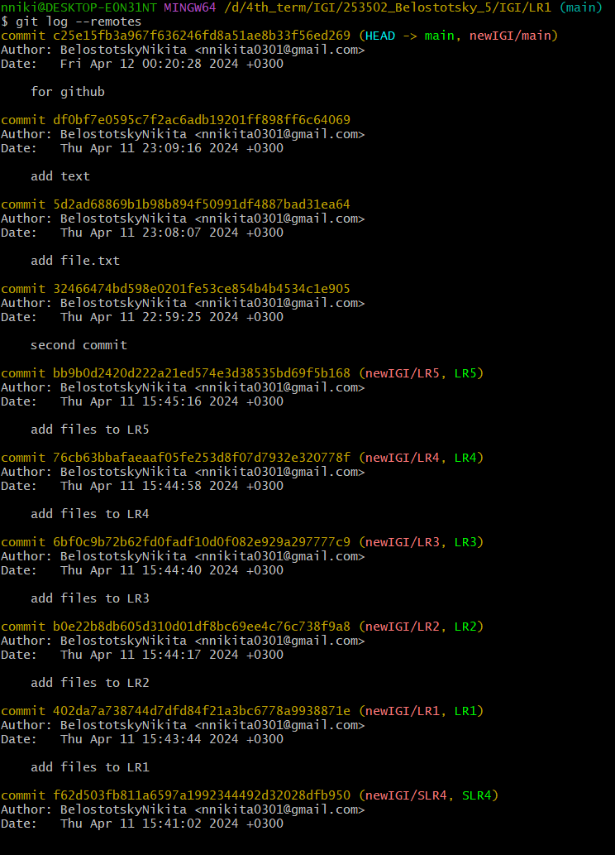

N4g

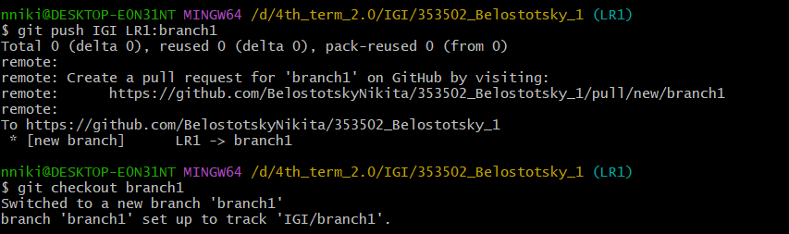

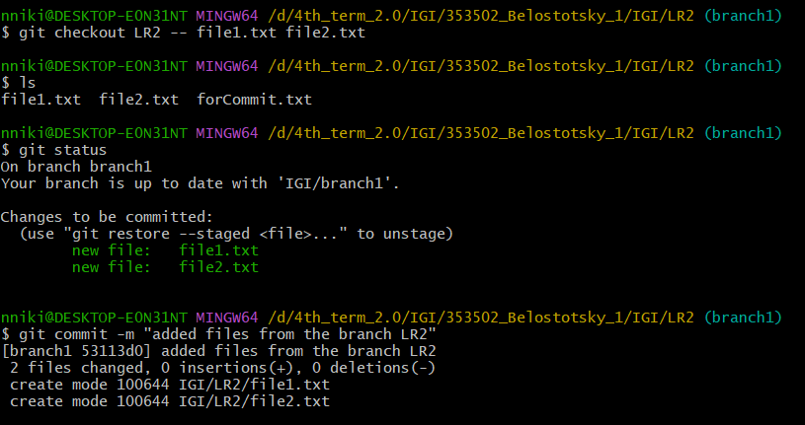

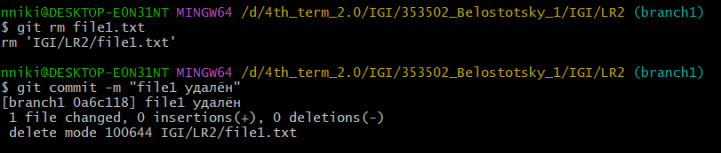

N4h

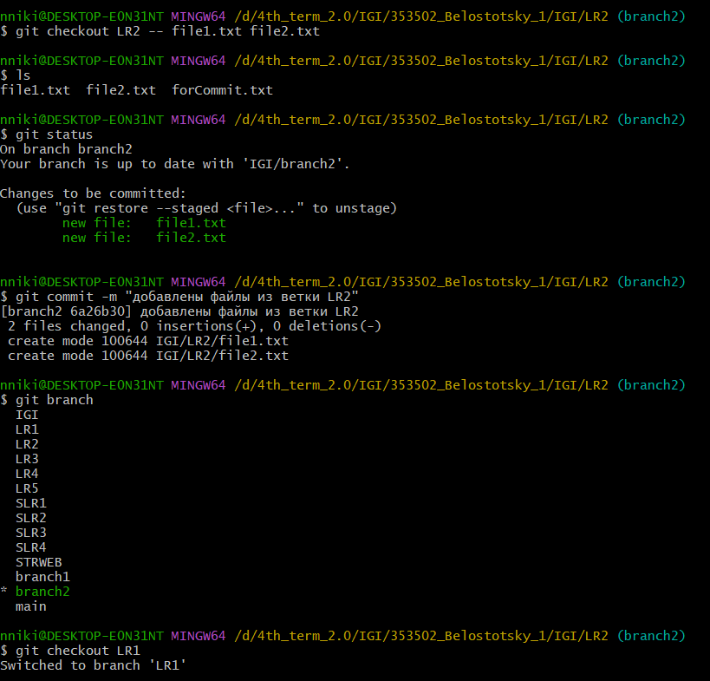 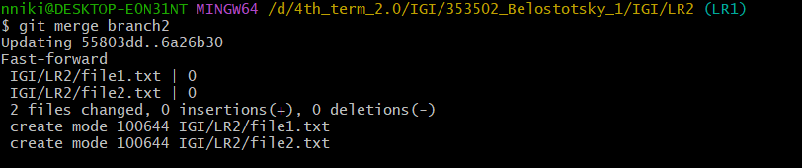

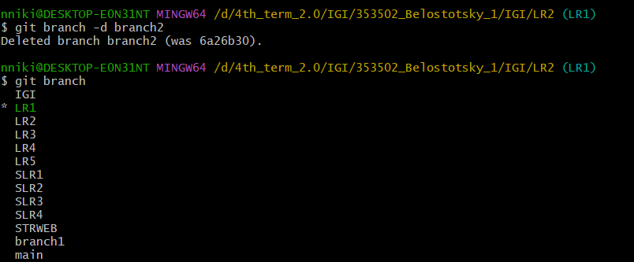

Индивидуальное задание:

